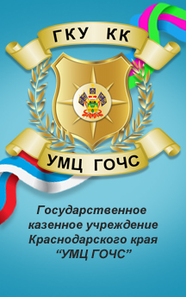
ЭТО НЕОБХОДИМО
ЗНАТЬ И УМЕТЬ!

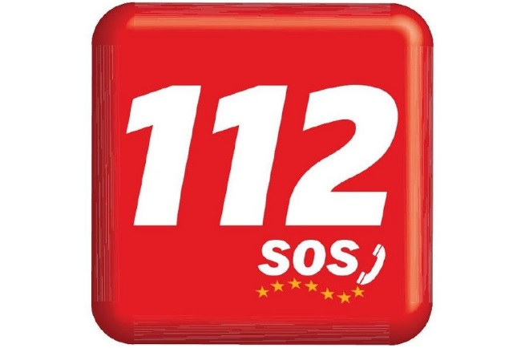
Правила вызова экстренных оперативных служб по единому номеру «112»

Когда вы можете позвонить по номеру 112?
Если у вас возникла экстренная ситуация или проблема, когда требуется немедленная помощь служб экстренного реагирования:
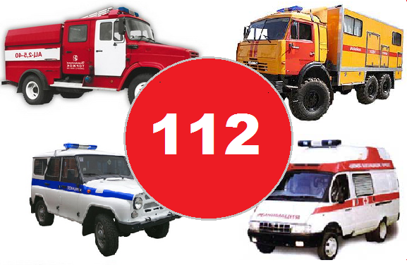
- пожарной охраны;
- реагирования в чрезвычайных ситуациях;
- полиции;
- скорой медицинской помощи;
- аварийной службы газовой сети;
- «Антитеррор».
номер 112 является только для экстренного использования
Оператор попросит вас ответить на некоторые вопросы.
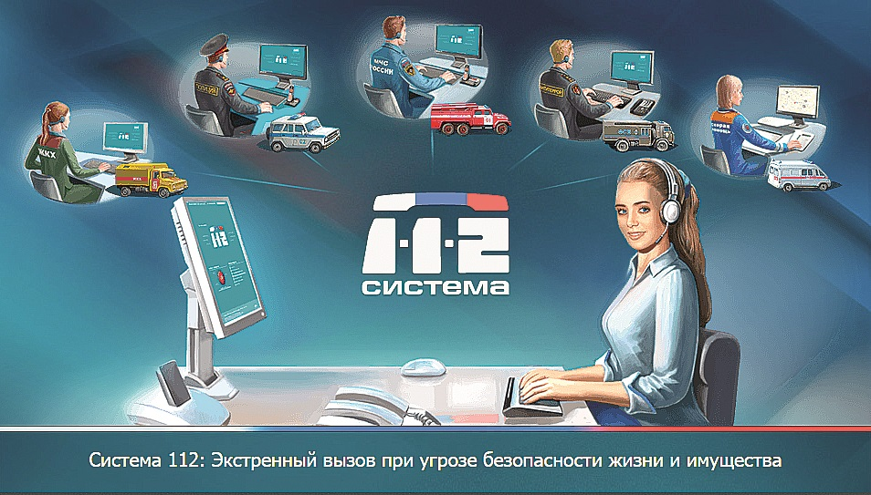
- точный адрес места происшествия и/или примерные ориентиры;
- схему проезда к месту происшествия;
- номер телефона, с которого вы звоните;
- ваше имя;
- подробную информацию о происшествии.
Вы должны ответить на все вопросы, главное будьте спокойны.

Некоторые запреты по номеру 112

Никогда не делайте пробный вызов по номеру 112. Пробные звонки занимают оператора и телефонные линии. В системе-112 всегда должны быть свободные линии доступные для людей, которые звонят по экстренным ситуациям.
Если вы случайно позвонили в систему-112, не вешайте трубку, пусть оператор знает, что вы случайно набрали номер.
При наборе номера 112 система-112 выдает оператору, номер телефона, с которого был вызов.
